Отчёт по лабораторной работе №2

*Дисциплина: Архитерктура компьютера*

Долгаев Евгений Сергеевич НММбд-01-24

Содержание

# 1 Цель работы

Цель работы — исследовать концепции и использование систем контроля версий, а также приобрести практические навыки работы с git.

# 2 Задание

1. Техническое обеспечение
   1. Настройка github
   2. Базовая настройка git
   3. Создания SSH ключа
   4. Создание рабочего пространства и репозитория курса на основе шаблона
   5. Создание репозитория курса на основе шаблона
   6. Настройка каталога курса
2. Задание для самостоятельной работы

# 3 Теоретическое введение

Здесь описываются теоретические аспекты, связанные с выполнением работы.

Например, в табл. 1 приведено краткое описание стандартных каталогов Unix.

Таблица 1: Описание некоторых каталогов файловой системы GNU Linux

| Имя каталога | Описание каталога |
| --- | --- |
| / | Корневая директория, содержащая всю файловую |
| /bin | Основные системные утилиты, необходимые как в однопользовательском режиме, так и при обычной работе всем пользователям |
| /etc | Общесистемные конфигурационные файлы и файлы конфигурации установленных программ |
| /home | Содержит домашние директории пользователей, которые, в свою очередь, содержат персональные настройки и данные пользователя |
| /media | Точки монтирования для сменных носителей |
| /root | Домашняя директория пользователя root |
| /tmp | Временные файлы |
| /usr | Вторичная иерархия для данных пользователя |

Более подробно про Unix см. в [1–4].

# 4 Выполнение лабораторной работы

Для начала создадим учётную запись на сайте https://github.com/ и заполним основные данные (рис. 1).

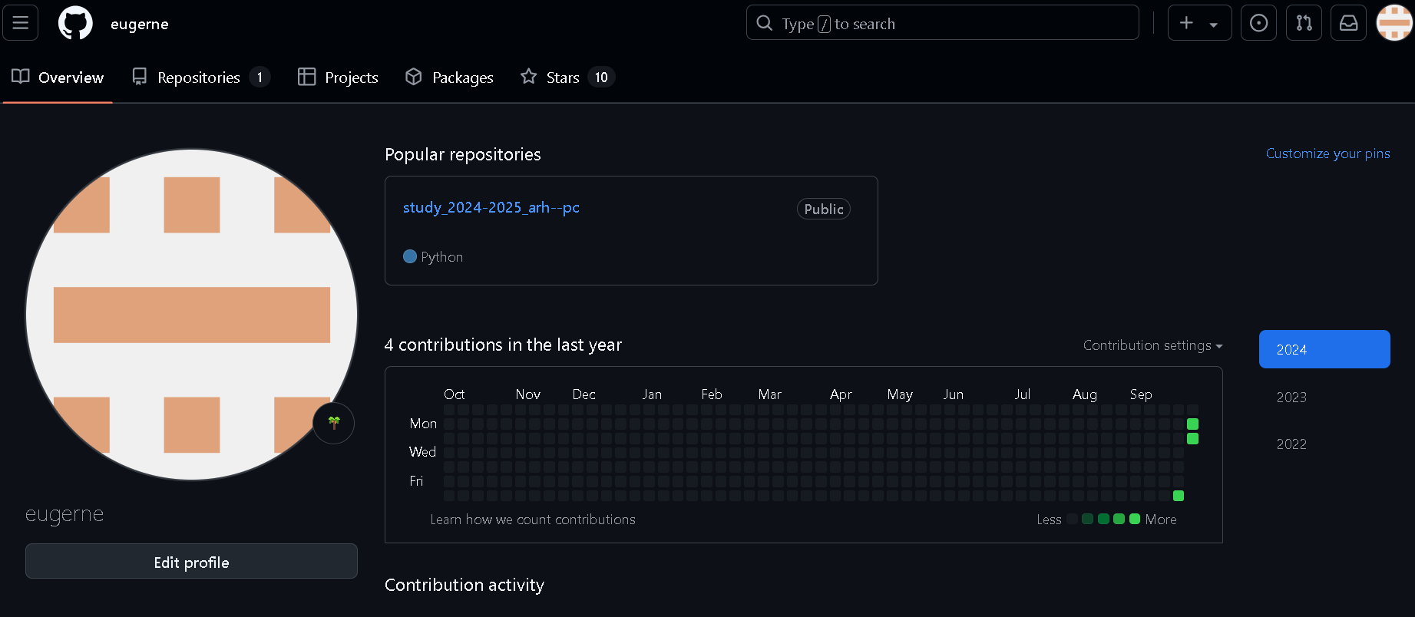

Рис. 1: Учётная запись на сайте https://github.com

Сначала сделаем предварительную конфигурацию git, указав имя и email владельца репозитория (рис. 2).

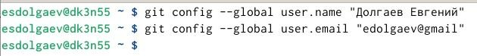

Рис. 2: Параметры user.name и user.email

Настроим utf-8 в выводе сообщений git, зададим имя начальной ветке(будем называть её master), укажем значение параметров autocrlf и safecrlf (рис. 3).

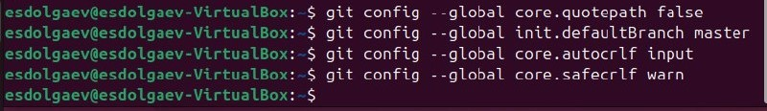

Рис. 3: Настройка utf-8 вывода, имени ветки и параметров autocrlf и safecrlf

Для последующей идентификации пользователя на сервере репозиториев сгенерируем пару ключей(приватный и открытый (рис. 4).

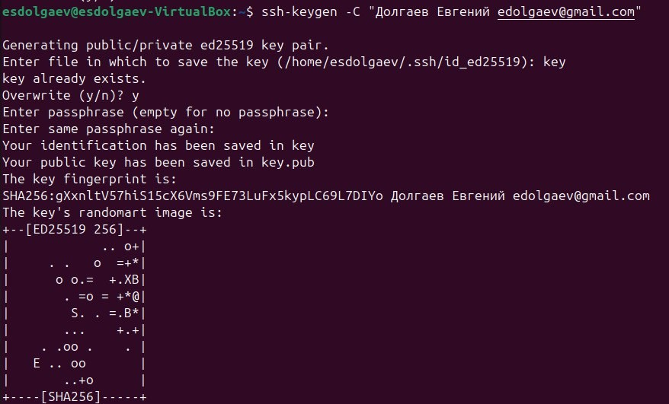

Рис. 4: Создание SSH ключа

Далее загрузим сгенерированный открытый ключ на Github, предварительно скопировав его в буфер обмена (рис. 5, 6).

Рис. 5: Копирование ключа в буфер обмена

Рис. 5: Копирование ключа в буфер обмена

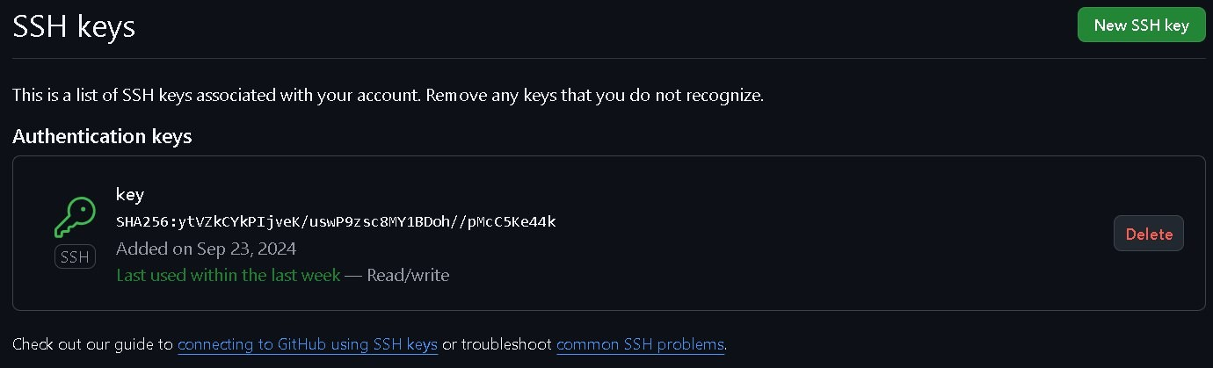

Рис. 6: Загрузка ключа на Github

Создадим каталог для предмета «Архитектура компьютера” для последующего создания рабочего пространства (рис. 7).

Рис. 7: Создание каталога для предмета «Архитектура компьютера»

Рис. 7: Создание каталога для предмета «Архитектура компьютера»

Через web-интерфейс github создадим репозиторий на основе шаблона, указав имя study_2024–2025_arh-рс (рис. 8).

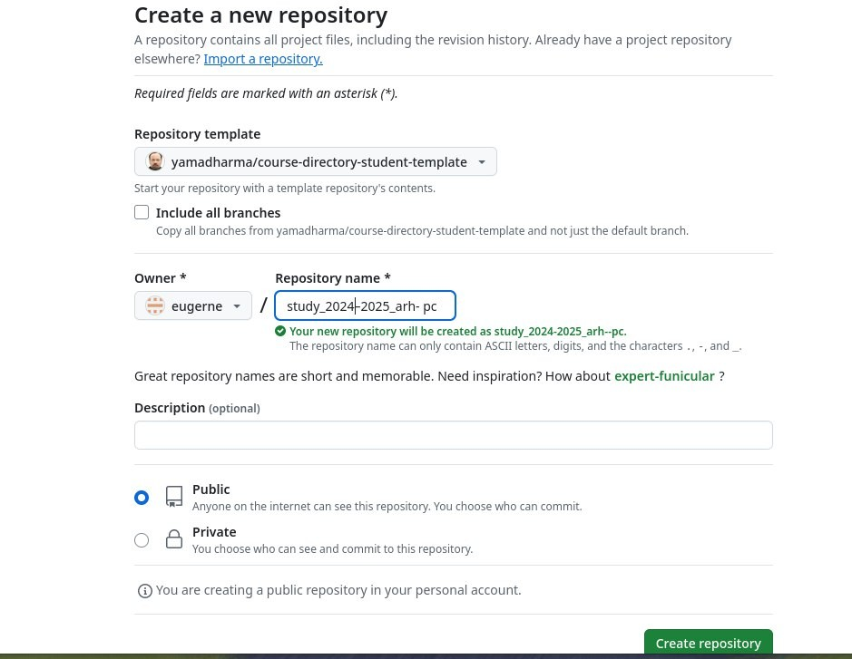

Рис. 8: Создание репозитория

Перейдем в каталог курса и скопируем в него созданный репозиторий с помощью ссылки для клонирования (рис. 9, 10).

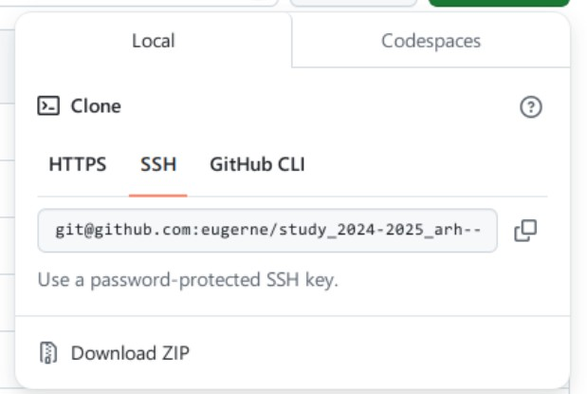

Рис. 9: Ссылка для клонирования

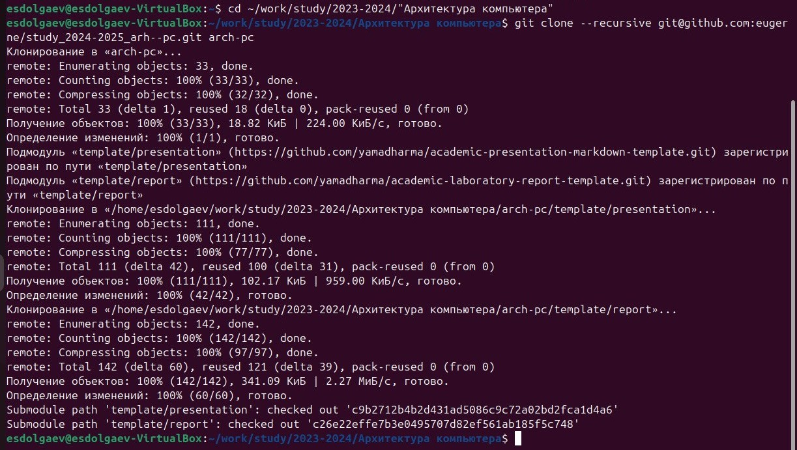

Рис. 10: Клонирование репозитория

Перейдём в каталог курса, удалим лишние файлы, создадим нужные каталоги и загрузим файлы на сервер (рис. 11, 12, 13, 14).



Рис. 11: Удаление лишних файлов

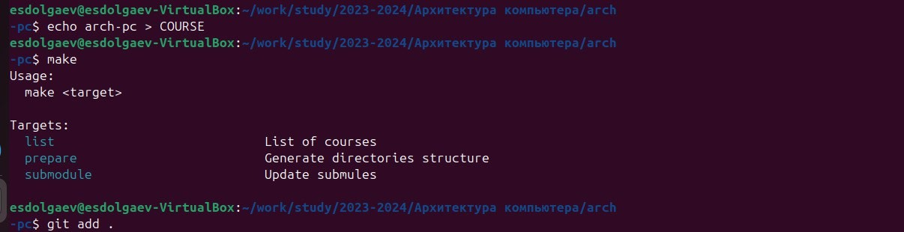

Рис. 12: Создание нужных каталогов

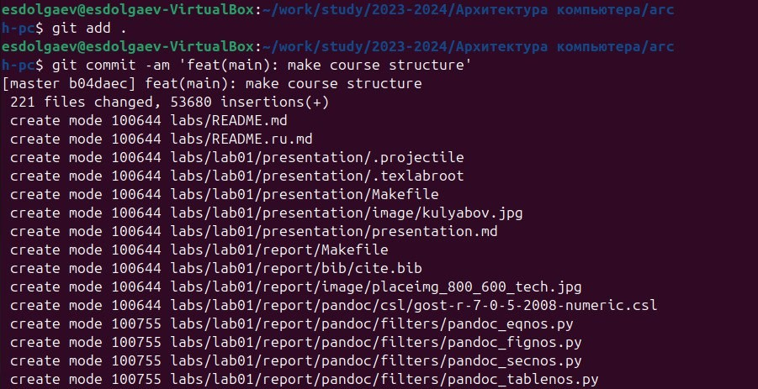

Рис. 13: Загрузка файлов на сервер

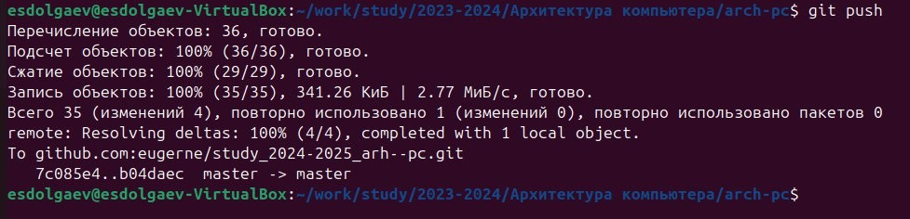

Рис. 14: Загрузка файлов на сервер(2)

Проверим правильность введённых команд (рис. 15).

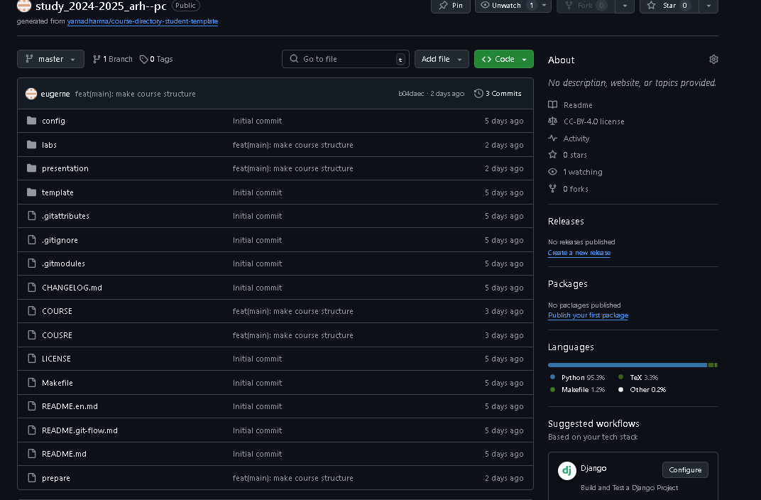

Рис. 15: Проверка

Приступим к выполнению заданий для самостоятельной работы. Скопируем отчёты по выполнению прошлых лабораторных работ и сохраним отчет по выполнению данной лабораторной работы в соответствующих каталогах рабочего пространства (рис. fig. 16).

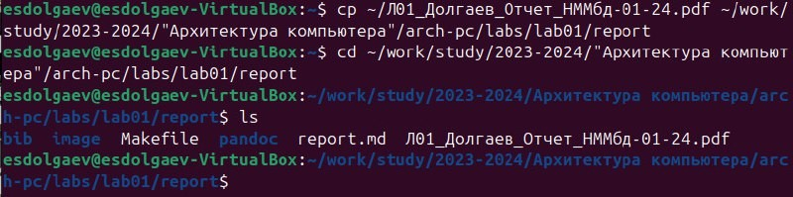

Рис. 16: Копирование прошлых отчётов

# 5 Выводы

В ходе выполнения этой я исследовал концепции и познакомился с использованием систем контроля версий, а также приобрёл практические навыки работы с git.

# Список литературы

1. Таненбаум Э., Бос Х. Современные операционные системы. 4-е изд. СПб.: Питер, 2015. 1120 с.

2. Robbins A. Bash Pocket Reference. O’Reilly Media, 2016. 156 с.

3. Zarrelli G. Mastering Bash. Packt Publishing, 2017. 502 с.

4. Newham C. [Learning the bash Shell: Unix Shell Programming](http://www.amazon.com/Learning-bash-Shell-Programming-Nutshell/dp/0596009658). O’Reilly Media, 2005. 354 с.